**Федеральное агентство связи**

**Федеральное государственное бюджетное**

**образовательное учреждение высшего персонального образования**

**Ордена Трудового Красного Знамени**

**«Московский технический университет связи и информатики»**

Кафедра Математической кибернетики и информационных технологий

**Отчет по лабораторной работе**

По дисциплине «Теория языков программирования»

На тему: «Построение клиент-серверного приложения с использованием ЯП Python.»

Выполнил студент

Группы БСТ1803

Григорьев Ю.В.

Москва 2018

Лабораторная работа №4

Построение клиент-серверного приложения с использованием ЯП Python.

**Цель работы**: построение клиент-серверного приложения с использованием ЯП Python.

**Задание:**

Разработать клиент-серверное приложение, позволяющее решить задачу варианта. Коммуникацию между клиентом и сервером осуществлять через сокет.

Сервер принимает от клиента значения переменных, необходимые для решения уравнения своего варианта 1 задания лабораторной работы №1, в порядке вхождения в уравнение и возвращает результат вычислений или сообщение об ошибке деления на 0.

Например, для 1 варианта |(a2/b2 + c2*a2)/(a+b+c*(k-a/b3)) + c + (k/b -k/a)*c|

для значений а=23, b=0, c=1, k=7

Входные данные Выходные данные

“23 0 1 7” “Ошибка: деление на 0”

**Ход работы**

**Код Серверной части:**

import socket

socks = socket.socket()

socks.bind(('', 9080))

socks.listen(1)

conn, addr = socks.accept()

print('connected:', addr)

while True:

inp = conn.recv(1024).decode()

if not inp:

break

s= inp.split(' ')

a=int(s[0])

b=int(s[1])

c=int(s[2])

d=int(s[3])

k=int(s[4])

if b==0 or a==0:

rez="Ошибка, неверно введены данные"

conn.send(rez.encode())

else:

r=abs(((a**2-b**3-c**3 * a**2)*(b-c+c*(k-d/b**3))-(k/b-k/a)*c)**2-20000)

rez = str(r)

conn.send(rez.encode())

conn.close()

**Код клиентской части:**

import socket

sock = socket.socket()

sock.connect(('localhost', 9080))

mission = input('Введите значения a,b,c,d,k по шаблону: 1 2 3 4 5:\n')

sock.send(mission.encode())

answer= sock.recv(1024).decode()

sock.close()

print('Результат: ', answer)

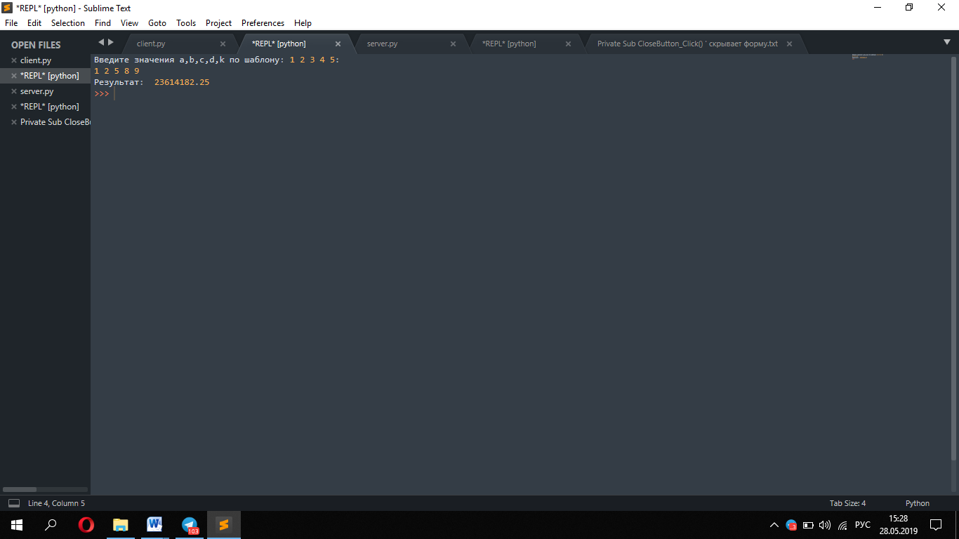

Рисунок 1- результат работы клиентской стороны программы

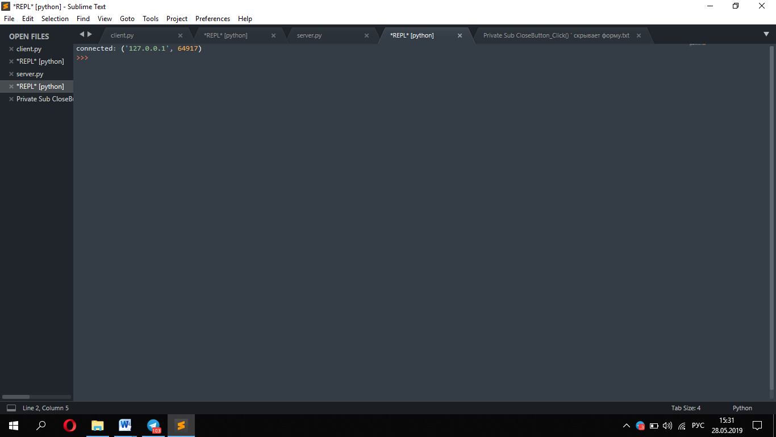

Рисунок 2 - результат работы серверной стороны программы